


Rapport de stage de Master 2 Sciences de la Mer – Océanographie.
Spécialité Sédimentologie et Paléoclimatologie

Année universitaire 20XX-20XX

Titre
Prénom NOM

Encadrants : Prénom NOM, Prénom NOM

Remerciements

Résumé

Mots-clés :

Abstract

Keywords:

Table des matières
Remerciements 2
Résumé 3
Abstract 4
Table des matières 5
Liste des tableaux 6
Liste des figures 7
Liste des annexes 8
I. Introduction 9
I.1. Titre 2 9
I.1.1. Titre 3 10
I.1.1.1. Titre 4 10
I.1.1.1.1. Titre 5 10
II. Matériel et méthodes 10
III. Résultats 10
IV. Discussion 10
V. Conclusion 10
Bibliographie 11
Annexes 12

Liste des tableaux
Tableau 1 : Texte légende 9

Liste des figures
Figure 1 : Texte légende 9

Liste des annexes
Aucune entrée de table d'illustration n'a été trouvée.

Introduction
La sédimentologie (ou pétrologie sédimentaire) est une branche de la géologie qui étudie les processus de formation des roches sédimentaires.

Titre 2
La sédimentologie (ou pétrologie sédimentaire) est une branche de la géologie qui étudie les processus de formation des roches sédimentaires.

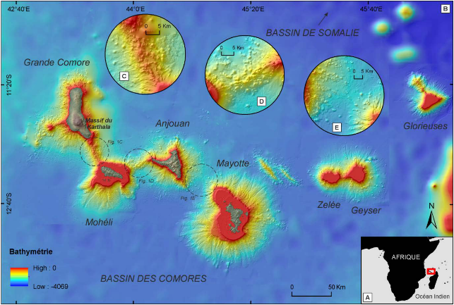
Figure 1 : Texte légende

Tableau 1 : Texte légende
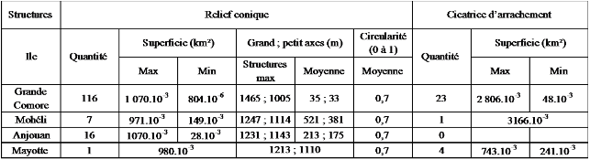

Titre 3
La sédimentologie (ou pétrologie sédimentaire) est une branche de la géologie qui étudie les processus de formation des roches sédimentaires.

Titre 4
La sédimentologie (ou pétrologie sédimentaire) est une branche de la géologie qui étudie les processus de formation des roches sédimentaires.

Titre 5
La sédimentologie (ou pétrologie sédimentaire) est une branche de la géologie qui étudie les processus de formation des roches sédimentaires.

Matériel et méthodes
La sédimentologie (ou pétrologie sédimentaire) est une branche de la géologie qui étudie les processus de formation des roches sédimentaires.

Résultats
La sédimentologie (ou pétrologie sédimentaire) est une branche de la géologie qui étudie les processus de formation des roches sédimentaires.

Discussion
La sédimentologie (ou pétrologie sédimentaire) est une branche de la géologie qui étudie les processus de formation des roches sédimentaires.

Conclusion
La sédimentologie (ou pétrologie sédimentaire) est une branche de la géologie qui étudie les processus de formation des roches sédimentaires.

Bibliographie

Annexes

